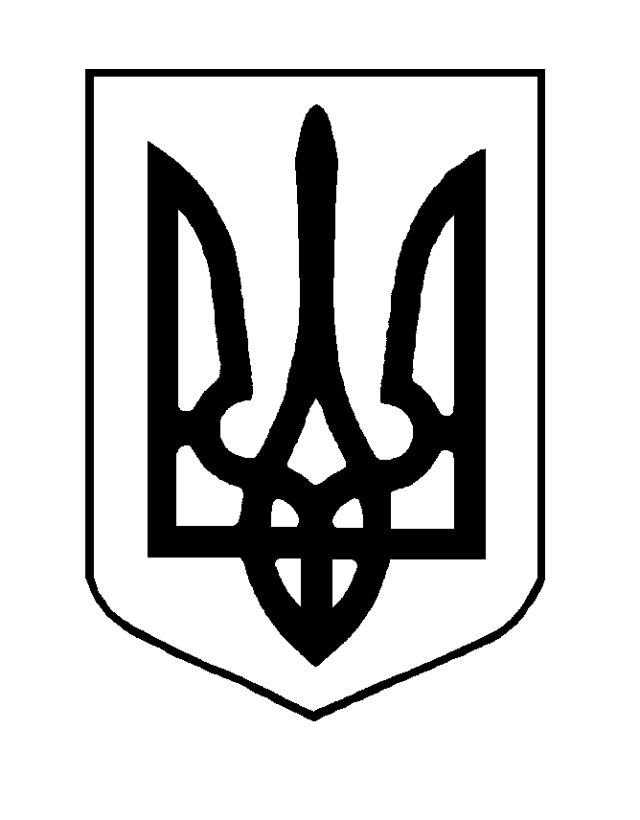
ХМЕЛЬНИЦЬКА МІСЬКА РАДА
ВИКОНАВЧИЙ КОМІТЕТ
РІШЕННЯ

від ____________________№_____________

Про затвердження персонального складу конкурсного комітету

Розглянувши клопотання управління охорони здоров’я Хмельницької міської ради, враховуючи рішення позачергової шостої сесії міської ради від 09.06.2021 № 5 «Про затвердження Положення про персональні премії міського голови кращим медичним працівникам галузі охорони здоров’я Хмельницької міської територіальної громади», керуючись Законом України «Про місцеве самоврядування в Україні», виконавчий комітет міської ради

ВИРІШИВ:

1. Затвердити персональний склад конкурсного комітету по визначенню претендентів на присудження персональної премії міського голови кращим медичним працівникам галузі охорони здоров’я Хмельницької міської територіальної громади у складі згідно з додатком.
2. Контроль за виконанням рішення покласти на заступника міського голови Р.Примуша.

Міський голова О. СИМЧИШИН

Додаток
до рішення виконавчого комітету
від 08.07.2021 року № 657

Склад
конкурсного комітету по визначенню претендентів на присудження персональної премії міського голови кращим медичним працівникам галузі охорони здоров’я Хмельницької міської територіальної громади

Голова конкурсного комітету:  Примуш Роман Борисович | - заступник міського голови.
Секретар конкурсного комітету:  Гурніцька Олена Володимирівна | - член громадської ради при управлінні охорони здоров’я Хмельницької міської ради.
Члени конкурсного комітету:  Голяк Олена Володимирівна | - голова громадської ради при управлінні охорони здоров’я Хмельницької міської ради;
Золотухін Сергій Євгенович | - депутат Хмельницької міської ради (за згодою);
Каюк Ярослав Ярославович | - депутат Хмельницької міської ради (за згодою);
Марцонь Валентина Олександрівна | - член громадської ради при управлінні охорони здоров’я Хмельницької міської ради;
Підгайчук Віталій Олександрович | - депутат Хмельницької міської ради (за згодою);
Покотило Олена Анатоліївна | - член громадської ради при управлінні охорони здоров’я Хмельницької міської ради;
Ткач Борис Васильович | - начальник управління охорони здоров’я Хмельницької міської ради.

Керуючий справами виконавчого комітету Ю. САБІЙ

Начальник управління охорони здоров’я Б. ТКАЧ

